**Tehniskā specifikācija**

**Ziemassvētku eglīte podiņā**

**Piegādes priekšmets**: Ziemassvētku eglīte podiņā

**Skaits:** 230 gab

**Piegādes vieta**: Rīgas brīvostas pārvalde, Kuģu satiksmes vadības centrs, Meldru iela 5, ar izkraušanu 1. stāvā

**Piegādes termiņš:** 19. novembris

**Egļu sugas**: Piedāvājumā drīkst tikt iekļautas eglītes tikai no sekojošām egļu sugām: asā egle, jeb sudrabegle (Picea pungens), parastā egle (Picea abies), Kaukāza baltegle (Abies nordmanniana).

Visu piedāvājumā iekļauto eglīšu apjomu drīkst komplektēt tikai no vienas, vai arī vairākām iepriekšminētajām egļu sugām kopā.

**Prasības eglītēm**: Piedāvājumā iekļautajām eglītēm piedāvājuma iesniegšanas brīdī jāaug kokaudzētavā uz lauka un tām jāparedz pārstādīšana podiņā tikai pēc piedāvājuma iesniegšanas oktobra mēnesī.

Visām piedāvājumā iekļautajām eglītēm piedāvājuma iesniegšanas brīdī jāatbilst sekojošām prasībām:

* garums mērot no zemes virsmas līdz galotnei max 50 cm
* vizuāli eglītei jābūt simetriskai, piramidālas formas, kuplai, tā nedrīkst būt slīpa, sašķiebusies, izliekusies, nedrīkst būt nesimetriski augsta galotne
* eglītei nedrīkst būt pēc šī gada veģetācijas perioda beigām redzami egles veidošanas griezumi: saīsināta galotne vai/un sānu zari.

Kā apliecinājums pretendentam jāiesniedz fotoattēli no lauka, kur redzamas eglītes un vismaz 5 atsevišķu eglīšu fotoattēli ar lineālu no vairākām pusēm, kas apliecinātu eglīšu izskatu un izmēru.

**Prasības pārstādīšanai podiņos**: Eglītes jāpārstāda podiņos oktobra mēnesī, ne ātrāk kā 10. oktobrī, ne vēlāk kā līdz 1. novembrim.

Visām piedāvājumā iekļautajām eglītēm jābūt iestādītām vienādos podiņos, kas atbilst sekojošām prasībām:

* apaļš plastikāta podiņš melnā krāsā
* izmēri - augstums 16 cm, augšējās malas diametrs 16 cm (D16,H16)
* podiņam ir caurumi ūdens notecei
* podiņam jābūt ar gludām malām, bez izvirzījumiem, apmalēm
* podiņam jābūt tīram, jaunam (nedrīkst būt atkārtoti izmantots)

Skatīt podiņa attēlu (informatīva nozīme):

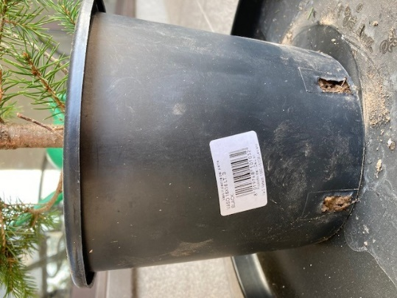

Eglītei podiņā jābūt iestādītai vertikāli. Tā nedrīkst būt slīpa, sašķiebusies.

Zemes virsma podiņā jāapber ar priežu mizas mulču, smalko frakciju (0,5 - 10mm). Mulčai ir jābūt piebērtai 3 - 5 mm biezā kārtā ne augstāk kā 10 - 15 mm līdz podiņa augšējās malas līmenim (lai transportējot mulča nebirtu nost, kā arī lai aplaistot mulča neskalotos nost).

**Uzglabāšana:** Pēc pārstādīšanas podiņos, līdz piegādes brīdim piedāvājumā iekļautās eglītes jātur zem klajas debess (vai neapsildītā telpā) un jārūpējas par mitru augsni podiņos.

**Transportēšana**: Transportēšanu līdz piegādes vietai organizē piegādātājs. Līdz piegādes vietai eglītes podiņos jātransportē saudzīgi, lai tās nesabojātu (neaplauztu zarus, nesaliektu u.c. nesabojātu).

**Pieņemšana:** Pasūtītājs pieņem eglītes ar pieņemšanas - nodošanas aktu. Tiek pieņemtas tikai tās eglītes podiņos, kas atbilst tehniskās specifikācijas prasībām. Tehniskajai specifikācijai un līgumā noteiktajam neatbilstošās, nepareizi uzglabātas (nepietiekoši mitrinātas, iekaltētas), vai transportēšanas laikā bojātās eglītes podiņos piegādātājam jāaizvieto ar citiem, atbilstošiem eksemplāriem 3 darba dienu laikā.

**Līguma slēgšana**: Pasūtītāja pārstāvis pirms līguma slēgšanas apmeklēs zemākās cenas piedāvājuma iesniedzēja kokaudzētavu, lai pārliecinātos, ka uz lauka aug tehniskajai specifikācijai atbilstošas eglītes nepieciešamajā daudzumā. Ja pretendents nevarēs uzrādīt tehniskajai specifikācijai atbilstošas eglītes, tad pasūtītājam ir tiesības neslēgt līgumu un turpināt procesu ar pretendentu ar nākamo zemāko cenu.

Vienlaicīgi apmeklējuma laikā piegādātājam jāuzrāda piedāvājumā iesniegtā podiņa paraugs, kurā tiks pārstādītas eglītes. Ja podiņš atbilst tehniskajai specifikācijai, tas tiek fiksēts ar aprakstu un fotoattēlu un nostiprināts līgumā.

No 4.11. - 8.11. pēc eglīšu pārstādīšanas podiņā, pasūtītāja pārstāvis vēlreiz apmeklēs kokaudzētavu, lai pārliecinātos, ka eglītes nepieciešamajā skaitā ir pārstādītas podiņos, podiņš atbilst līgumā noteiktajam un eglītes tiek uzglabātas atbilstoši tehniskajā specifikācijā noteiktajām prasībām.